1. Вводная часть.
«Знакомство»
Участники сидят в кругу.
Ведущий: Здравствуйте!
Вы ребята учитесь в 9-10 классах, скоро окончите основную школу, наверняка перед многими из вас встает вопрос «А, что мне делать дальше?». Вы все наверняка помните стихи:
«У меня растут года,
Будет мне семнадцать.
Где работать мне тогда,
Чем заниматься?»
Цель нашего мероприятьия, в виде деловой игры помочь вам сделать правильный выбор.
Во время этого занятия вы сможете:
получить информацию о правилах выбора профессии;
показать и расширить свои знания о профессиях;
Проявить себя при решении профессиональных ситуаций.
Начнем мы с вами занятие с разминки, игра называется «Визитная карточка».
Игра «Визитная карточка»
Цель: сплочение группы.
Ведущий: Накануне мы с вами провели анкету по профессиональному выбору. Данные этой анкеты позволили многое о вас узнать. По результатам анкеты у нас были выделены следующие группы участников(…..) Эти данные вы можете увидеть на экране:
Медицина:
Юриспруденция и менеджмент:
Люди делающие нашу жизнь лучше:
В зависимости от выделенных групп мы с вами разделимся.
Теперь вам необходимо представить свои профессии в командах в виде визитной карточки. На подготовку дается 3 минуты. Визитная карточка должна быть на 2 минуты. Свои визитные карточки участники изображают на листах бумаги или в устной форме, а затем представляют.
Каждая команда должна дать экспертную оценку работе другой команды (инструкции на столе) (приложение 2)
– Молодцы! Все хорошо поработали, достаточно грамотно представили свои профессии.
Мотивирующая беседа.
Ведущий: Вы сейчас вступили в период жизни, когда необходимо принять решение по выбору своей будущей профессии. В настоящее время насчитывается более 40 тысяч профессий.
Как вы думаете, что необходимо учитывать при выборе профессии, чтобы не допустить ошибку? (ответы участников)
Теперь давайте обобщим сказанное вами.
Итак, первое, что необходимо учитывать при выборе профессии – это, что «надо» обществу (вывешивается на доску круг со словом «Надо»). То есть, это, значит, выбрать такую профессию, которая востребована на рынке труда.
Второе: что я «Могу». (вывешивается круг со словом «Могу» на доску и частично перекрывает первый круг). Это значит, что профессия должна быть доступна вам в силу ваших природных способностей и полученных знаний, умений и навыков.
Третье: что я «Хочу». (вывешивается круг со словом «Хочу»). То есть профессия должна приносить радость, удовлетворение и доход.
На нашей схеме вы видите, что желания, возможности и необходимость перекрывают друг друга и получаются зоны взаимодействия.
Зона оптимального выбора профессии:
Зона совпадений стремления личности с потребностями общества в кадрах;
Зона совпадений возможностей личности с потребностями общества в кадрах.
Зона совпадений возможности личности со стремлением личности.
«Выбор профессии»
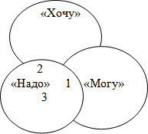
2. Основная часть.
Правила выбора профессии.
Ведущий: Мы с вами определили, что необходимо учитывать при выборе будущей профессии. А теперь нам с вами предстоит ответственный момент определения правил выбора профессии. Для этого мы с вами разделимся на 3 команды и вы займете места за столами с соответствующими номерами.
У вас на столах имеются листы с правилами выбора профессии (приложение 3). Вам необходимо в течении 3 минут определить какие правила вы считаете необходимыми и обвести их номер в кружок. Затем каждая команда зачитывает свои правила (время для представления 2 минуты). Время пошло.
– Молодцы! Обе команды справились с заданием. Теперь давайте посмотрим на схему и еще раз повторим «Правила выбора будущей профессии».
Ведущий: При выборе профессии выпускники часто совершают ряд типичных ошибок.
Отношение к выбору профессии как к пожизненному делу, ориентация сразу на профессии высокой квалификации, высшее образование.
Предрассудок, что некоторые профессии считают недостойными.
Выбор профессии за компанию, чтобы не отставать.
Перенос отношения к представителю той или иной профессии на саму профессию.
Увлечение только внешней стороной профессии.
Неумение разобраться в своих личных качествах.
Незнание или недооценка своих физических особенностей, недостатков, существенных при выборе профессии.
Схема «Правила выбора профессии»
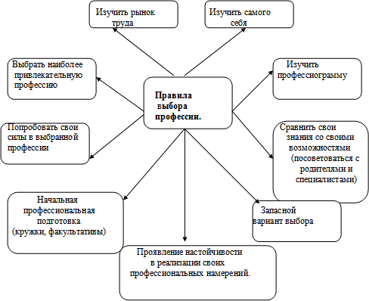
Игра «Угадай профессию».
Цель: Дать участникам возможность показать свои знания о профессиях и проявить себя при решении ситуации.
Ведущий: Французский философ Клод Гельвеций считал сознание и страсти человека главной движущей силой общественного развития, он утверждал: «Люди не рождаются, а становятся теми, кто они есть». Ваше становление еще идет. Вы себя строите и создаете сами.
Сейчас вам предоставляется возможность показать свои знания о профессиях и проявить себя при решении профессиональной ситуации.
А сейчас по очереди каждой команде я буду зачитывать профессиограмму, которая закодирована определенным растением.
В каждой профессиограмме 5 блоков информации. Вы поднимете сигнальную карточку или руку тогда, когда уверены в ответе.
Отвечаете на первый блок – получаете 5 баллов; на второй – 4 балла, на третий – 3 балла и т.д.
Если ошибаетесь, то получаете 0 баллов, в игре остаетесь.
На доске вывешен список профессий, который поможет вам в определении профессии, зашифрованной в профессиограмме (приложение 4)
Ведущий: Все команды хорошо справились с заданием, получали соответствующее количество баллов. А теперь у вас есть возможность заработать для своей команды дополнительные очки. Каждая команда получает профессиональную ситуацию, которую она должна решить. На решение ситуации дается 3-5 минут. После чего каждая команда должна представить свое решение. (приложение 5)
(Команды представляют свои ситуации).
Ведущий корректирует ответы, дополняет их.
Ведущий: Итак, ребята, подведем итоги. Каждая команда могла заработать 15 баллов. Анализируя вашу работу в течение занятия, я бы сделала вывод, что команда … более свободно ориентируется в мире профессий. У … команды оказалось на … очков больше. Поздравляем ее! Но та команда, которая набрала меньше очков пусть не переживает, ведь это только игра и у вас есть возможность больше узнать о профессиях, которые вызвали у вас затруднения.
3. Заключительная часть.
Заключительная беседа.
Ведущий: Шекспир когда-то заявил устами одного из героев пьесы «Как вам это нравится?»:
Весь мир театр.
В нем женщины, мужчины – все актеры.
У них есть выходы, уходы.
И каждый не одну играет роль...
Каждый из вас в течение жизни выполняет пять главных ролей: гражданина, семьянина, потребителя, собственника и труженика. Каждый из вас согласно статье 23 Всеобщей Декларации прав человека имеет право на труд, на свободный выбор работы.
Я желаю вам сделать правильный выбор, что бы будущая трудовая деятельность приносила вам радость и удовлетворение ежедневно.
Рефлексия.
Ведущий: А сейчас, прежде чем мы с вами попрощаемся, я прошу вас взять по одному листочку и приклеить на доску в зависимости от вашего выбора. Спасибо за работу.
(на доске вывешивается три листа с надписями.)
Листы для рефлексии

